Создание условий для проявления детской самостоятельности и инициативы в музыкальной деятельности

Автор: Дорошенко Светлана Владимировна, музыкальный руководитель, Зыкова Мария Игоревна, воспитатель
Организация: МБОУ «Гимназия №1»
Населенный пункт: Иркутская область, г. Ангарск

Одна из важных задач музыкального воспитания – сформировать у детей способность к самостоятельной музыкальной деятельности, добиться того, чтобы они по собственной инициативе слушали музыку, пели, играли на детских музыкальных инструментах, инсценировали песни, водили хороводы.
Хорошим средством для формирования самостоятельности и инициативы по музыкальному развитию являются индивидуальные карты. Карты дети могут использовать по своему усмотрению и желанию, импровизировать с ними, придумывая новые возможности их применения.
Индивидуальная карта – это печатный или электронный документ, предназначенный для внесения в него информации по каждому виду музыкальной деятельности в соответствии с возрастом дошкольников и предусмотренными задачами музыкального образования.
Индивидуальные карты помещаются в музыкальных уголках и оформляются, как дидактическая игра для одного и более детей.
Требование к содержанию индивидуальной карты:
- соответствие возрастным особенностям детей, их интересам и задачам музыкального образования;
- отражение всех направлений по музыкальному образованию;
- количество карт должно быть достаточным для детей;
- учет возможностей детей: для читающих – написан текст, для не читающих детей – символ;
- периодичность размещения в музыкальном уголке.
Главное – это не ситуативное использование (например, воспитатель знает, какие задачи ставит музыкальный руководитель в каждой возрастной группе по музыкальному образованию, в соответствии с этими задачами от простого к сложному разрабатываются индивидуальные карты).
Главная цель использования индивидуальных карт – это пробуждение и стимулирование интереса детей к музыкальной деятельности в любом возрасте.
С помощью карт, решаются следующие задачи:
- вовлечение ребёнка в музыкальную деятельность;
- проявление самостоятельности в выполнении заданий;
- накапливание музыкального опыта;
- возможность самостоятельных достижений.
Ожидаемый результат:
- заинтересованность в увлечении музыкой,
- стремление быть активным в музыкальной образовательной деятельности;
- знания, позволяющие не только решать поставленные задачи, но и развивать возможности разнообразить их решения.

Как работать с картами?
Если в «центе музыки» ребёнок выбрал для себя заполнение такой карточки, ему необходимо будет прочитать задание сверху.

КАРТА №1
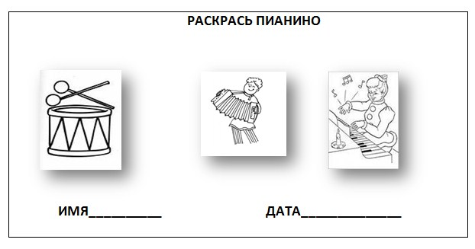
Если ребёнок не читает он обращается к воспитателю, или к тому ребёнку, который умеет читать.
Решив первую задачу (прочитав задание), он решает вторую, – найти на картинке пианино, и третью - в какой цвет ему закрасить его. Когда задание выполнено, ребёнок внизу пишет своё имя (если умеет) или по показу воспитателя (если не умеет). Ставиться дата, а карточка вкладывается в портфолио ребенка.
Когда воспитатель и музыкальный руководитель ведут наблюдения за детьми, то они отмечают у себя результат выполнения задания ребёнком на данный период. Если ребёнок сегодня не выполнил задание, нужно поспособствовать (помочь разобраться, поддержать его) тому, чтобы он понял, как выполняется задание на этой карточке и через некоторое время снова предложить ему (НЕ в принудительной форме) выполнить задание на этой карте.

КАРТА №2
Аналогично как с первой картой, но задание другое, так и со всеми предложенными индивидуальными картами.
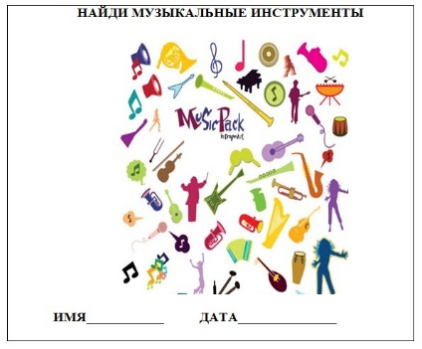

КАРТА №3
«Проговори ритм под картинками, и придумай свой ритм»
Ребенок берет карточку, читает задание сверху, проговаривает звукоподражание по готовой ритмической формуле и придумывает свой ритм, пишет его под картинками. Заполняет имя и дату.
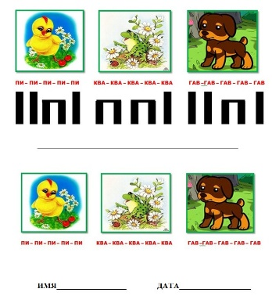
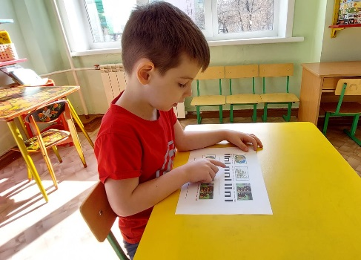

Индивидуальные карты – это мотивация детей к познавательному интересу, пополнение словаря, обогащение музыкального опыта.
Это возможность прослеживания динамики музыкального развития ребёнка на протяжении всего периода его пребывания в детском саду.
Это пополнение портфолио ребенка, как в детском саду, так и в семье.

Одной из разновидностью индивидуальных карт для самостоятельной работы детей в музыкальном уголке является карта с алгоритмом по каждому виду музыкальной деятельности, ориентируясь на который ребенок сам может организовать свою деятельность в музыкальном уголке.

КАРТА №5
По игре на детских музыкальных инструментах может быть использован в работе такой вариант карточки:
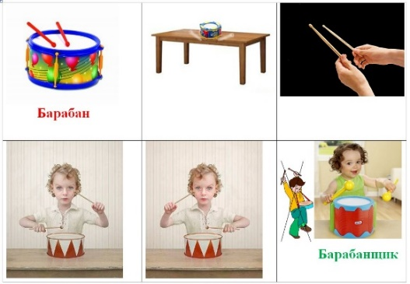
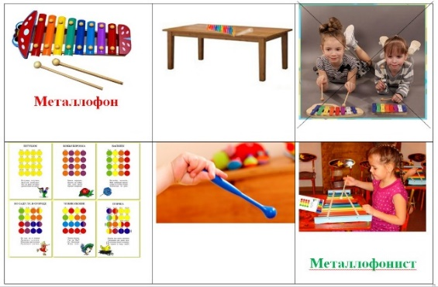

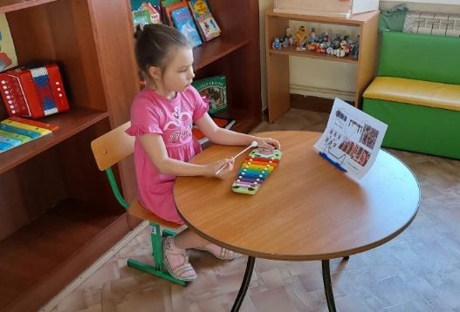

КАРТА №6
По пению может быть использована в работе как вариант МНЕМОТАБЛИЦА:
ПЕСНЯ «Где-то елка на опушке» муз. А. Филиппенко
Мнемотаблицу, которую вы видите, рисовала воспитатель вместе с детьми, поэтому она выглядит, как черновой вариант. Дети помогали подбирать нужный символ и поэтому знали все условные обозначения, и самое интересное, что по данной таблице ребятишки уже с третьего раза пели песню от начала до конца.

Самостоятельная музыкальная деятельность в группе из ничего не возникает. Она появляется на базе каких-то знаний, наблюдений, полученных на музыкальных занятиях, праздниках, концертах и т.д.
Вся вышеперечисленная работа по развитию самостоятельности детей дошкольного возраста не будет результативной без личной заинтересованности педагога.

Личная заинтересованность педагога

Планирование совместной, индивидуальной работы с детьми с учетом рекомендаций
музыкального руководителя

ППРС музыкального уголка должно соответствовать возрастным требованиям, находиться в доступном для детей месте

Создавать ситуации для проявления детской инициативы и
самостоятельности

Самостоятельная продуктивная деятельность ребенка

В нашем учреждении очень тесно сотрудничают воспитатели с музыкальным руководителем:
- ежемесячно проводится методический час по обсуждению поставленных задач, содержанию предстоящей работы по музыкальному образованию,
- в системе ведется тетрадь взаимодействия воспитателя с музыкальным руководителем, где фиксируется содержание деятельности (слова песен, музыкально-ритмические движения, указан практический материал для отработки умений и навыков детей и т.д.). Воспитатели, планируя работу с детьми, учитывают задачи, поставленные музыкальным руководителем. Музыкальный руководитель так же поддерживает инициативу воспитателя.
Пример из жизни детей средней группы
- Воспитатель включает музыкальные произведения из репертуара музыкальных занятий, как фоновую. Это побуждает детей к самостоятельному исполнению ранее разученных песен, хороводов, музыкальных игр. В ходе исполнения детьми, воспитатель поощряет детскую инициативу – хвалит, организует импровизированные детские концерты. Предлагает использовать знакомые музыкальные инструменты.
- Организуется показ представлений, с использованием знакомых музыкальных инструментов. Детям предлагается поучаствовать в показе знакомой сказки – помочь озвучить действия животных. Дети имеют возможность подобрать инструмент по звучанию, выступить в роли музыканта. Приобретенный опыт дети используют в импровизированных постановках (ссылка спектакль «Теремок на новый лад»).
Самостоятельно организуют игровое пространство, подбирают атрибуты, шумовые
музыкальные инструменты. Приглашают сверстников и воспитателей группы на представление. Но самое главное, они применяют опыт, полученный ранее - используют музыкальные инструменты для создания звуковых эффектов – шум дождя, стук в дверь, бег и т.д.
- Воспитатель создает проблемную ситуацию. Как поздравить младшего воспитателя с днем рождения? В ходе беседы дети предлагают, как один из вариантов – музыкальный номер, который готовится к весеннему празднику. Выбирают, чтобы был ярким, запоминающимся, красивым и праздничным. Танец цветов соответствует всем пожеланиям, его выбирают для поздравления. Дети самостоятельно договариваются с преподавателем музыки о репетиции – подбирают костюмы, атрибуты для выступления, репетируют танцевальные движения с тканью, обращают внимание на технику их выполнения. Такой опыт окрыляет детей, придает им уверенности и приносит успех.
Опыт, приобретенный в рамках занятий, дети переносят в жизнь, и очень успешно. Это отмечают педагоги дополнительного образования Гимназии. Наши выпускники посещают несколько кружков в Гимназии № 1 – народные танцы, хоровое пение, студию современного танца.

Самостоятельная музыкальная деятельность детей в группе:
ВИДЕО: https://disk.yandex.ru/i/dKKNEBTizaYTyw

